

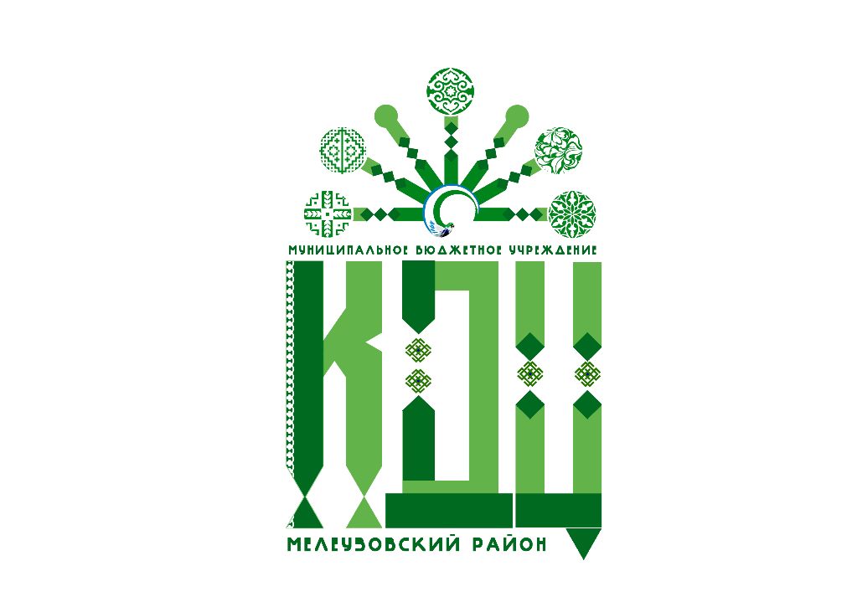



Годовой план мероприятий на 2026 год
Посвященный Году большой и дружной семьи
Муниципальное бюджетное учреждение
«Культурно-досуговый центр»
Муниципального района Мелеузовский район

Годовой план мероприятий на 2026 год
Посвященный Году большой и дружной семьи
Муниципальное бюджетное учреждение
«Культурно-досуговый центр»
Муниципального района Мелеузовский район

№ | Форма и название мероприятия | Сроки проведения | Место проведения | Ответственный исполнитель
Январь
1. | Открытие Года единства народов России  (Формы: концертные программы, выставки, мастер-классы) | 30.01.2026 | Во всех 45 филиалах МБУ КДЦ | МБУ КДЦ МР Мелеузовский район
Февраль
2. | Патриотический час  «Дружба и братство, дороже богатства»  В рамках года единства народов России | 10.02.2026 | Во всех 45 филиалах МБУ КДЦ | МБУ КДЦ МР Мелеузовский район
3. | «Широкая масленица»  «Коймак байрамы»  (в башкирских поселениях) | 20,21,22.  02.2026 | Во всех 45 филиалах МБУ КДЦ | МБУ КДЦ МР Мелеузовский район
4. | Развлекательная программа в рамках празднования Дня защитника Отечества  Формы: Концертная программа, выставки, развлекательные программы | 23.02.2026 | Во всех 45 филиалах МБУ КДЦ | МБУ КДЦ МР Мелеузовский район
Март
5. | Праздник семьи  «Моя многонациональная семья!» | 16.03.2026 | Во всех 45 филиалах МБУ КДЦ | МБУ КДЦ МР Мелеузовский район
6. | Познавательная программа «Мы вместе!» ко Дню воссоединения Крыма с Россией | 18.03.2026 | Во всех 45 филиалах МБУ КДЦ | МБУ КДЦ МР Мелеузовский район

Апрель
7. | Республиканская акция  «Национальный костюм: связь времен» | 14.04.2026 | Во всех 45 филиалах МБУ КДЦ | МБУ КДЦ МР Мелеузовский район

Май
8. | День Победы: связь поколений - Включение участников СВО в шествие «Бессмертного полка» | 08-09.  05.2026 | Во всех 45 филиалах МБУ КДЦ | МБУ КДЦ МР Мелеузовский район
Июнь
9. | Праздничный концерт ко Дню России  «Великая наша Россия» | 12.06.2026 | Во всех 45 филиалах МБУ КДЦ | МБУ КДЦ МР Мелеузовский район
Июль
10. | Народный праздник  «Иванова ночь: волшебство у костра» | 07.07.2026 | Во всех 45 филиалах МБУ КДЦ | МБУ КДЦ МР Мелеузовский район
11. | Развлекательная программа для семей  «День семьи, любви и верности» | 08.07.2026 | Во всех 45 филиалах МБУ КДЦ | МБУ КДЦ МР Мелеузовский район
Август
12. | Познавательный час ко Дню Государственного флага  «Триколор Моей России!» | 22.08.2026 | Во всех 45 филиалах МБУ КДЦ | МБУ КДЦ МР Мелеузовский район
Сентябрь
13. | День национального костюма  «Парад традиций» | 10.09.2026 | Во всех 45 филиалах МБУ КДЦ | МБУ КДЦ МР Мелеузовский район
Октябрь
14. | Торжественная концертная программа ко Дню Республики Башкортостан  «Любимый край тебе я посвящаю!» | 10.10.2026 | Во всех 45 филиалах МБУ КДЦ | МБУ КДЦ МР Мелеузовский район

Ноябрь
15. | Праздничный концерт ко Дню матери  «Сердце матери- вселенная!» | 27.11.2026 | Во всех 45 филиалах МБУ КДЦ | МБУ КДЦ МР Мелеузовский район
Декабрь
16. | Цикл новогодних мероприятий  «Мы встречаем Новый год» | 25.12.2026 | Во всех 45 филиалах МБУ КДЦ | МБУ КДЦ МР Мелеузовский район

